**Jak wybrać zapachy do domu w sklepie z perfumami?**

**Kto z nas nie lubi ładnego zapachu w domu? Sprawdź sposoby na piękny zapach w domu, dostępne w sklepie z perfumami!**

**Ładny zapach w domu dzięki ofercie sklepu z perfumami? Tak!**

Można zaryzykować twierdzenia, że węch to jeden z najbardziej niedocenianych zmysłów, a jednocześnie każdy z nas podświadomie lubi przebywać w miejscach, gdzie ładnie pachnie. Jako że spędzamy sporo czasu w domu, warto zadbać o piękny zapach w tym miejscu. Jakie są na to sposoby? **Przyjrzyjmy się ofercie sklepu z perfumami!**

**Sposoby na piękny zapach w domu**

Jest dużo sposobów na ładny zapach w domu, ale przede wszystkim należy pamiętać o regularnym dbaniu o czystość i wietrzeniu pomieszczeń.

Ładny zapach do domu można zrobić na kilka sposobów. Bardzo popularną metodą jest dodanie olejku eterycznego do wody i umieszczenie jej w butelce z atomizerem. Popularnością cieszą się również świece zapachowe, ale warto zwrócić uwagę również na perfumowane odświeżacze powietrza, a także patyczki zapachowe. O ile olejki eteryczne czy świece zapachowe znajdziemy w wielu drogeriach, *te ostatnie propozycje często znajdziemy właśnie w sklepach z perfumami.*

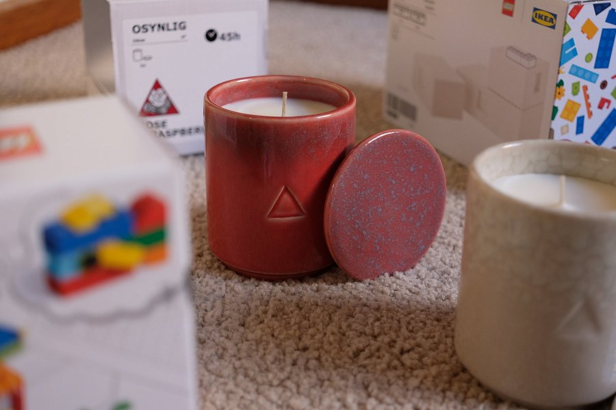

**Zapachy do domu w sklepie z perfumami**

W [sklepie z perfumami](https://lorisperfumy.pl/) znajdziemy zazwyczaj zapachy dla niego i dla niej, ale w ofercie często przedstawione są również perfumy do domu i auta. Zapachy do domu najczęściej przybierają postać dyfuzorów, perfumowanych odświeżaczy powietrza, patyczków i świec zapachowych. Często jest tak, że ten sam zapach jest dostępny w różnych produktach, dlatego klienci mogą wybierać nie tylko spośród wielu nut zapachowych, ale również mogą dobrać zapach w preferowanej przez nich formie: czy to świecy, czy dyfuzora.